第１号様式（第８条関係）

藤沢市住宅用太陽光発電システム（自家消費型）等設置費補助金交付申請書

年 月 日
藤沢市長
申請者 〒 －
住 所
（ふりがな）
氏 名
電話番号

藤沢市住宅用太陽光発電システム（自家消費型）等設置費補助事業を次のとおり実施したいので、藤沢市補助金交付規則第３条及び藤沢市住宅用太陽光発電システム（自家消費型）等設置費補助金交付要綱（以下「要綱」という。）第８条の規定により申請します。
なお、本補助金の申請に関し、手続代行者を選任する場合は、手続代行者の不備により補助金の交付が受けられない場合、異議申立てはいたしません。
藤沢市住宅用太陽光発電システム（自家消費型）等設置費補助金交付申請にあたり、私に係る藤沢市税の納付状況について、貴職の権限により調査することに同意します。
また、本補助金交付に関し、完了届を期限内に提出できない場合又は虚偽の記載等があった場合は、要綱第１５条及び第１６条の規定に基づき、補助金交付決定の取消し及び補助金の返還に同意します。

１ 設備の設置を予定する場所 藤沢市
２ 設備の設置方法 該当する区分に〇を記入してください。
自己所有 |  | 第三者所有
建材一体型 | 架台設置型 | リース契約 | ＰＰＡ契約

３ 建物所有者氏名
（共有の場合は全員）
４ 建築の区分 新（改）築 ・ 建売 ・ 既存住宅

５ 工事着工予定日 年 月 日
６ 工事完了予定日 年 月 日
７ 太陽電池モジュールの最大出力の合計値（予定）
． kW_{（小数点第３位切り捨て）}
８ 補助金申請額
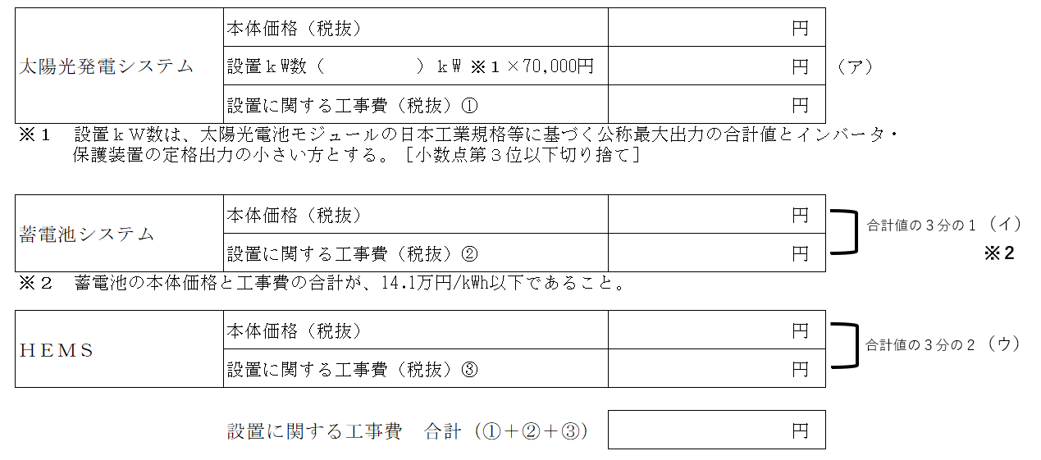
(ア) 円
(イ) 円
＋ (ウ) 円[上限 100,000円]
（補助申請金額） 円

９ 補助対象経費 （税 抜） 円(注１)
（消費税） 円
合 計 円
(注１) 「９ 補助対象経費（税 抜）」は、次の（１）～（３）の合計金額を記入してください。
（１）自家消費型太陽光発電システム 円（税抜）
（２）定置用リチウムイオン蓄電池 円（税抜）
（３）ＨＥＭＳ 円（税抜）
１０ 設備の概要
項 目 |  | 内 容
太陽電池モジュール | １．型式名 | ①
太陽電池モジュール | １．型式名 | ②
太陽電池モジュール | １．型式名 | ③
太陽電池モジュール | １．型式名 | ④
太陽電池モジュール | ２．製造者名（メーカー名）
太陽電池モジュール | ３．公称最大出力（注１）と  使用枚数 | ① W× 枚
太陽電池モジュール | ３．公称最大出力（注１）と  使用枚数 | ② W× 枚
太陽電池モジュール | ３．公称最大出力（注１）と  使用枚数 | ③ W× 枚
太陽電池モジュール | ３．公称最大出力（注１）と  使用枚数 | ④ W× 枚
太陽電池モジュール | ４．最大出力（注２） | kW
インバータ・  保護装置 | １．型式名
インバータ・  保護装置 | ２．製造者名（メーカー名）
インバータ・  保護装置 | ３．定格出力 | kW
蓄電池 | １．メーカー名
蓄電池 | ２．パッケージ型番
蓄電池 | ３．蓄電容量 | kWh
ＨＥＭＳ | １．型式名
ＨＥＭＳ | ２．製造者名（メーカー名）
ＨＥＭＳ | ３．回路数（分岐電流センサ数）
(注１)公称最大出力とは、日本工業規格に規定される太陽電池モジュールの公称最大出力をいう。
(注２)太陽電池の最大出力とは、対象システムを構成する太陽電池モジュールの公称最大出力の
合計値をいう。（小数点第３位以下を切捨て）

１１ 市内請負事業者
該当する□にチェックをしてください。
- 工事契約事業者 □ 設備設置工事等請負事業者 □ 手続代行者

所 在 地 〒 －
藤沢市

会社名等

電話番号

担 当 者

１２ 設備設置に関する確認事項
（１）法令遵守について（下記のいずれか該当する方の□にチェックしてください）
ア 申請者が個人の場合
□ 設備の設置工事を行うにあたっては、市内請負事業者が建築基準法や藤沢市建築基準等に関する条例など、各種法律や条例その他の規程を遵守のうえ実施することを確認しています。
イ 申請者がリース事業者又はＰＰＡ事業者の場合
□ 設備の設置工事を行うにあたっては、建築基準法や藤沢市建築基準等に関する条例など、法律や条例その他の規程を遵守のうえ実施します。

（２）国の補助金併用不可について（□に必ずチェックしてください）
□ 国庫を財源とする他の負担金又は補助金を受けていません。

１３ 承諾欄 （建物所有者と申請者が異なる場合、若しくは共有者がいる場合）
申請者が、藤沢市住宅用太陽光発電システム（自家消費型）等設置費補助金を受けて対象設備の設置を予定している建物は、私の所有に係るものであるため、申請者が善良な管理者の注意をもって管理する義務を果たすことを条件に、申請者が対象設備を設置することについて承諾します。

承諾者 〒 －
住 所

本人署名
１４ 手続代行者
私は、手続代行者として藤沢市住宅用太陽光発電システム（自家消費型）等設置費補助金交付要綱に基づき、責任をもって手続代行業務を行います。

〒 －
住 所

会社名等

担当部署

担 当 者

電話番号

１５ 添付書類
藤沢市住宅用太陽光発電システム（自家消費型）等設置費補助金交付要綱第８条に掲げる添付書類 ※申請者名義のものをご提出ください。
- 対象設備を設置する住宅の場所を示す案内図 ＊詳細な地図
- 設置しようとする場所の設置前の現況の写真
＊対象設備が設置されていないことが確認できる写真。
（完了時に同じ構図の写真を提出）
- 対象設備に係る工事請負契約書の写し又は対象システムが設置される売買契約書の写 し（契約書に補助対象経費の内訳明細が記載されていない場合、見積書を添付）
＊別途設備に係る工事請負契約をしている場合は、その契約書の写しも添付すること
- 発電した電力を30％以上自家消費可能であることを証する書類（年間の想定発電量と年間
の想定使用電力量比較）
- 補助対象者と対象設備を設置する施設の所有者が異なる場合は、藤沢市事業者用太陽光発
電システム（自家消費型）等設置費補助金に係る設置施設に関する同意書及びリース料金
又はサービス料金の算定にあたり補助金相当額が減額されていることを示すリース料金等
減額計算書
- 誓約書
- ＨＥＭＳの仕様がわかる書類
- ＨＥＭＳの接続先が分かる図面
- ＨＥＭＳデータ収集等に関する同意書
- 申請者の住民票（３か月以内に発行したもの）
- 本市に転入して間もない方、又は転入予定の方は、対象となる年度の課税地が発行する最新の住民税納税証明書
- その他市長が必要と認めるもの

